Plan van aanpak

Project : Oil’s Well

Bedrijf : MBO Utrecht

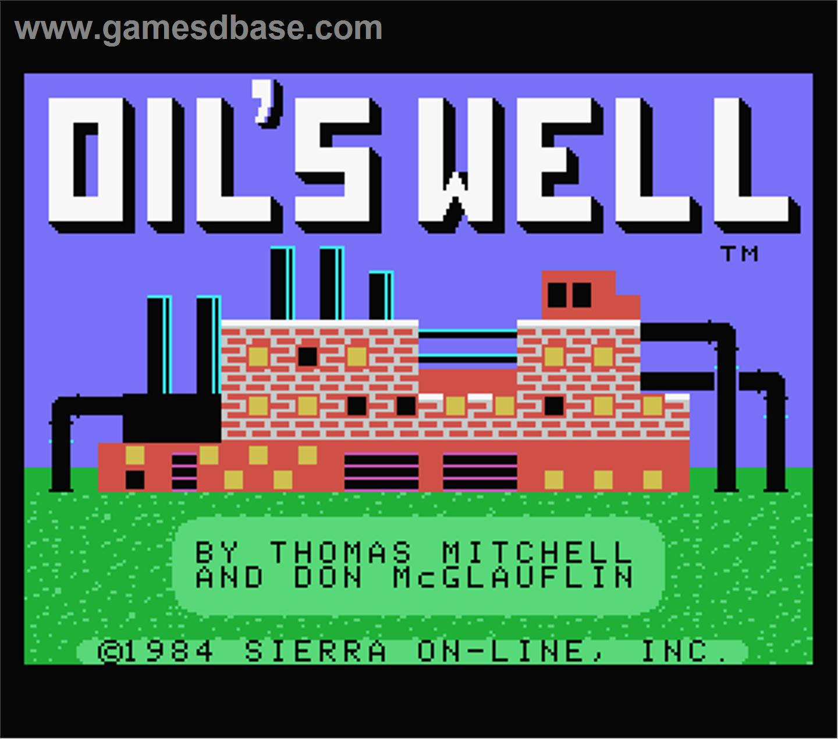

Plaats, datum:  Versie: | Hilversum, 04-09-2015  0.4
Opgesteld door: | Projectgroep Oil’s Well
 | [Studentnaam] | [Studentnummer] | [Mailadres]
 | Gerben Tesselaar | 305931 | Gemme123@hotmail.com

Inhoudsopgave plan van aanpak

1. Achtergronden 2
2. Het projectresultaat 3
3. Projectactiviteiten 4
4. Projectgrenzen 6
5. De tussenresultaten 7
6. Kwaliteit 8
7. De projectorganisatie 9
8. Planning 10
9. Kosten en Baten 11
10. Risico’s 12
11. Conclusie 13

Versie beheer:
Versie | Wijzigingen
V0.1 | Toegevoegd: Achtergronden, projectresultaat, projectresultaat, projectactiviteiten, projectgrenzen, tussenresultaten, kwaliteit, projectorganisatie, planning, kosten en baten, risico’s.
V0.2 | Toegevoegd: Conclusie  Aangepast: Planning, kwaliteit, tussenresultaten, projectactiviteiten en projectgrenzen.
V0.3 | Aangepast: Verhouding van Fasen
V0.4 | Aangepast: Projectactiviteiten, Projectgrenzen, De tussenresultaten, De projectorganisatie, Planning, Kosten en Baten en Risico’s.

1. Achtergronden

Het project heet “Oil’s Well”, dit is tevens ook de naam van het spel wat wordt nagemaakt in dit project. De opdracht gevende organisatie is in dit geval MBO Utrecht. De opdrachtgever is M. Odijk. De opdrachtnemer ben ik als leerling Gerben Tesselaar. Ik ben tevens ook verantwoordelijk voor de uitvoering van dit project.

2. Het projectresultaat

Het spel dat gemaakt moet worden wordt een namaak van “Oil’s Well”. Hierbij is het belangrijk dat het mechanisme van het spel hetzelfde blijft, maar het uiterlijk mag afwijken van het origineel.

Er wordt ook een website gemaakt waar het spel gedownload kan worden. Hier moet de gebruiker zich eerst registreren, waarna deze een email krijgt met een link naar de downloadpagina. Deze downloadpagina is beveiligd dus je kan hier alleen maar op komen met de link uit de email, deze link is trouwens maar 1 keer te gebruiken en dan vervalt deze. Het spel kan op de downloadpagina gedownload worden en vervolgens kan het gespeeld worden.

3. Projectactiviteiten

Documentatie Fase
- Plan van Aanpak maken (~165 minuten)
- Voorpagina (15 minuten)
- Achtergrond (15 minuten)
- Projectresultaat (15 minuten)
- Projectactiviteiten (15 minuten)
- Projectgrenzen (15 minuten)
- Tussenresultaten (15 minuten)
- Kwaliteit (15 minuten)
- Projectorganisatie (15 minuten)
- Planning (15 minuten)
- Kosten en Baten (15 minuten)
- Risico’s (15 minuten)

- Eisen- en wensenlijst maken(~25 minuten)

- Functioneel ontwerp maken(~75 minuten)
- UML document maken in Visual Paradigm (30 minuten)
- Rapport Schrijven (45 minuten)

- Klantgesprekken voeren(~90 minuten per gesprek)

- Vormgevingsdocument maken(~65 minuten)
- Alle schermen erin zetten van game en website(20 minuten)
- Rapport maken (45 minuten)

- Technisch ontwerp maken(~45 minuten)

- Documentatie aanpassen naar examen opdracht (~180 minuten)
- Plan van Aanpak (~25 minuten)
- Functioneel ontwerp (~30 minuten)
- Technisch ontwerp (~30 minuten)
- Vormgevingsdocument (~25 minuten)
- Beveiligingsdocument (~25 minuten)
- Testformulier (~20 minuten)
- Testplan (~25 minuten)

Programmeer Fase
- Namaak van 'Oil’s Well' maken(~2160 minuten)
- Highscore scherm maken(120 minuten)
- Player maken(180 minuten)
- Collission detection maken(360 minuten)
- AI maken (420 minuten)
- Punten systeem maken(120 minuten)
- Website register(120 minuten)
- Website download(120 minuten)
- Website register email(120 minuten)

- Examen opdrachten (~340 minuten)
- Dynamische reclame in game verwerken (~120 minuten)
- Highscore online kunnen opslaan (~120 minuten)
- Thema updates maken (~100 minuten)

Test Fase
- Testformulieren maken(~45 minuten)
- Acceptatietesten maken(~45 minuten)
- Testen van de game(~60 minuten per test)

- Examen opdrachten testen (~130 minuten)
- Testformulier maken (~45 minuten)
- Testplan aanpassen (~25 minuten)
- Opdrachten testen (~60 minuten per test)

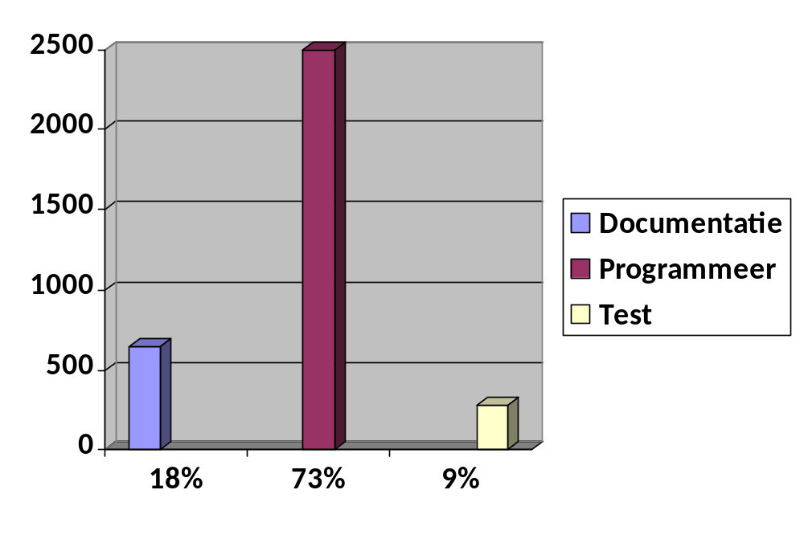

4. Projectgrenzen
De server waarop de website gaat draaien wordt gehuurd bij een gratis host bedrijf .
De player heeft 3 levens in-game.
Er wordt 1 level gemaakt waarin gespeeld kan worden
De website heeft 4 functies:
- Inloggen
- Registreren
- Spel downloaden
- Info lezen over het spel
De game heeft 4 schermen:
- Hoofd menu
- Speel scherm
- Controls scherm
- Highscore scherm
De game wordt geïnstalleerd met een “custom installer” op de gebruiker z’n pc.

De reclames worden van het internet afgehaald.
De thema’s zijn “verplichte” downloads.
De gebruiker mag zelf bepalen of zijn scores online worden opgeslagen.

5. De tussenresultaten

1e vergadering gehouden op 01 september 2015

Hier is besproken:
- Het project, wat erin moet etc.
- Verschillende data wanneer wat af moet zijn.

2e vergadering gehouden op 04 september 2015

Hier is besproken:
- Vormgevingsdocument

3e vergadering gehouden op 11 september 2015

Hier is besproken:
- Eisen wensenlijst
- Game controls en vooraf aangemaakte accounts

EXAMEN klant gesprek gehouden op 05 november 2015

Hier is besproken:
- Dynamische reclame in-game.
- Keuze om highscore online op te kunnen slaan.
- Verplichte thema updates.

6. Kwaliteit

Om de kwaliteit zo goed mogelijk te houden wordt de documentatie gedaan zoals ‘Roel Gritt’ het bespreekt in zijn boek Projectmanagement.
In de programmeer code wordt gebruik gemaakt van een codestandaard Code Conventions for the Java TM Programming Language Revised April 20, 1999.

Voor de website wordt een combi gebruikt van php/html met het codestandaard PHP coding standard. UML wordt gebruikt om het ontwerp vorm te geven.

Van alle software wordt de laatste stabiele versie gebruikt. Er wordt regelmatig getest en ook d.m.v. testformulieren.

De testen worden uitgevoerd op een ASUS R704A laptop.
Deze bevat de volgende hardware:
- Besturingssysteem Microsoft Windows 8
- Systeemgeheugen 5581 MB
- CPU Type Mobile DualCore Intel Core i5, 2600 MHz
- Video kaart Intel(R) HD Graphics 4000 (2560 MB)
- Muis ASUS Touchpad

De testen worden uitgevoerd volgens het TestPlan en hierbij komen ook de testformulieren.

De tester krijgt de laptop voor zich met het spel opgestart en de testformulieren met een pen. De tester gaat vervolgens het testformulier af en vinkt aan wat werkt en kan ook eventueel opmerkingen erbij schrijven. Als de tester klaar is zet hij z’n handtekening op het formulier en levert hij deze weer in.

7. De projectorganisatie

Notulisten:
- Gerben [06-44972270] [gerbent123@hotmail.com]

De notulisten hebben de taak om de vergaderingen met de klant op te nemen en vervolgens een notulen (samenvatting) van te maken die mee gaat en goed gekeurd moet worden in de volgende vergadering

Planners:
- Gerben [06-44972270] [gerbent123@hotmail.com]

De planners maken een SCRUM planning per week waar iedereen zich aan hoort te houden, zodat we als team allemaal gelijk lopen.

Voorzitter:
- Gerben [06-44972270] [gerbent123@hotmail.com]

De voorzitter maakt een vergader agenda waarin de agenda punten staan die in de vergadering besproken worden en de mededelingen. De voorzitter controleert ook iedereen op zijn werkhouding in het team en of iedereen op tijd alle documenten af hebben.

Devs:
- Gerben [06-44972270] [gerbent123@hotmail.com]

Klant:
Hans Odijk

EXAMEN Klant:
Dennis van Wakeren.

8. Planning

Hieronder staat de globale planning. Deze planning begint met het opleveren van de eerste versies van de eisen wensenlijst en van het vormgevingsdocument. Deze worden besproken met de klant en de eisen wensenlijst moet ook goedgekeurd worden door de klant. Hierna wordt de eerste versie van het Plan van Aanpak opgeleverd. Deze wordt ook zorgvuldig bekeken door de klant. Daarna worden het Functioneel Ontwerp, het Technisch Ontwerp en het TestPlan opgeleverd, deze worden nog een keer bekeken de week daarna. Als laatst word het Technisch Ontwerp nog een keer opgeleverd en het Beveiligingsdocument. Hierna worden de acceptatietesten gedaan volgens het TestPlan.

10/11 september – eisen wensenlijst, vormgevingsdocument
17/18 september - PvA
24/25 september – FO, TO, Testplan
1 / 2 oktober – FO, TO, Testplan
8/9 oktober – TO, Beveiligingsdocument
15/16 oktober – Acceptatietest 1
29/30 oktober – Acceptatietest 2
12 oktober – PvA, FO, TO, Vormgevingsdocument, Beveiligingsdocument, Testformulier, Testplan (allemaal aangepast naar examen opdracht)

9. Kosten en Baten

Totaal: 3425 minuten = ~57 uur
------------------------------ x 1,1
62,79

10. Risico’s

Probleem:
- Collision detection
- AI programming
- Het verliezen van data bij een crash
- Het ziek zijn of afwezig zijn bij vergaderingen
- Gebruiker heeft geen internet verbinding bij het spelen.

Oplossing:
- Tijd nemen om tutorials en documentatie door te nemen
- Tijd nemen om tutorials en documentatie door te nemen
- Er worden regelmatig backups gemaakt
- Bij ziek zijn of afwezigheid wordt dat gemeld aan de voorzitter
- Reclame krijgt een placeholder voor offline reclame.

11. Conclusie

The end product of this project is a game that is a re-make of the original game “Oils Well”. This game has a website from where you can download the game. The game and website both have a reference to the candy factory. This is because the game is being sponsored by the candy factory.

The goal of the game is to promote a product, in this case candy. In the game you will be playing a character that must collect as much candy as possible. Picking up these object gives you points.

